|  |  |  |
| --- | --- | --- |
| Лабораторная работа №1 | M3136 | 2022 |
| Построение логических схем в среду моделирования | Исаев Максим Викторович | |
|

**Цель работы:** моделирование логических схем на элементах с памятью.

**Инструментарий и требования к работе:**работа выполняется в среде моделирования Logisim evolution.

**Описание**

Составить и описать принцип работы двух схем: счётчика и регистра сдвига с линейной обратной связью.

**Вариант**

1. Асинхронный вычитающий счётчик по модулю 18.
2. Регистр сдвига с линейной обратной связью в конфигурации Фибоначчи с отводной последовательностью (11, 9, 0).

# Счётчик.

В моём варианте нужно сделать асинхронный вычитающий счётчик по модулю 18. Счётчик — это элемент, который подсчитывает количество импульсов, поданных ему на вход. Счётчик по модулю n — это счётчик, который с переключается n раз, от 0 до n – 1, прежде чем обнулится. Вычитающий означает, что отсчёт ведётся в обратном направлении, от n - 1 до 0. Характеристика «асинхронный» говорит о том, что внутри счётчика сигнал распространяется последовательно, от одного триггера к другому.

## RS триггер.

Для создания T триггера я использовал синхронные RS триггеры с асинхронным Preset/Clear. RS триггер – это схема способная хранить и менять своё состояние. Входы R (Reset) и S (Set) позволяют поменять состояние на 0 и 1 соответственно. Снизу приведена таблица истинности и схема.

|  |  |  |  |  |
| --- | --- | --- | --- | --- |
| С | R | S | $$Q_{i}$$ | $${\overline{Q}}_{i}$$ |
| 0 | any | any | $$Q_{i-1}$$ | $${\overline{Q}}_{i-1}$$ |
| 1 | 1 | 0 | $$1$$ | $$0$$ |
| 1 | 0 | 1 | $$0$$ | $$1$$ |
| 1 | 1 | 1 | invalid | invalid |

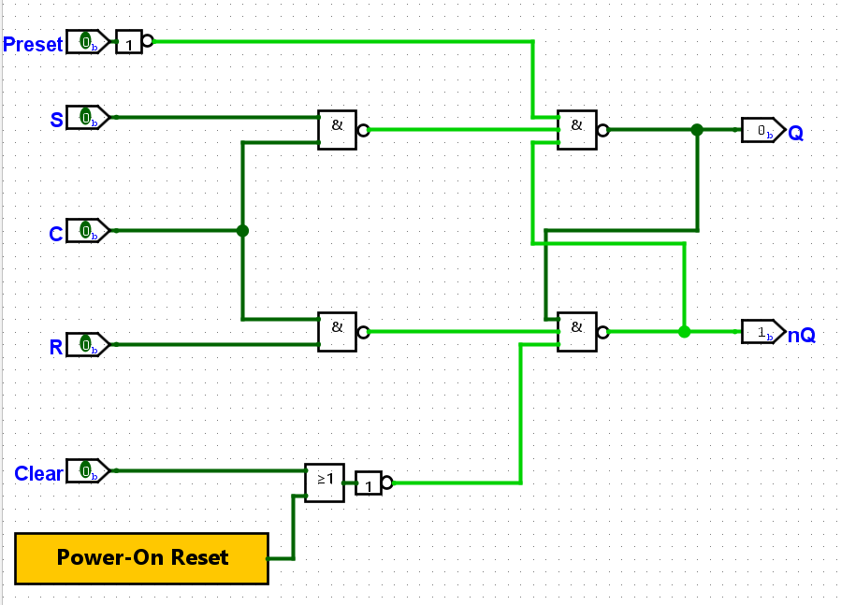

Асинхронные Reset и Clear позволяют в обход синхронизирующего импульса переключить триггер в одно из двух состояний, 1 и 0 соответственно. Ниже приведена таблица истинности для этих входов.

|  |  |  |  |  |  |
| --- | --- | --- | --- | --- | --- |
| Reset | Clear | C | R/S | $$Q_{i}$$ | $${\overline{Q}}_{i}$$ |
| 0 | 0 | 0 | 0 | $$Q_{i-1}$$ | $${\overline{Q}}_{i-1}$$ |
| 0 | 1 | any | any | 0 | 1 |
| 1 | 0 | any | any | 1 | 0 |

Состояние Reset = 1, Clear = 1 также является не валидным. Так же стоит отметить, что сигналы с входов Reset и Clear инвертируются, потому что иначе бы они были active low. Power-On Reset подаёт короткий импульс в начале симуляции и устанавливает триггер в состояние 0, иначе начальное состояние было бы не определено.

## T триггер.

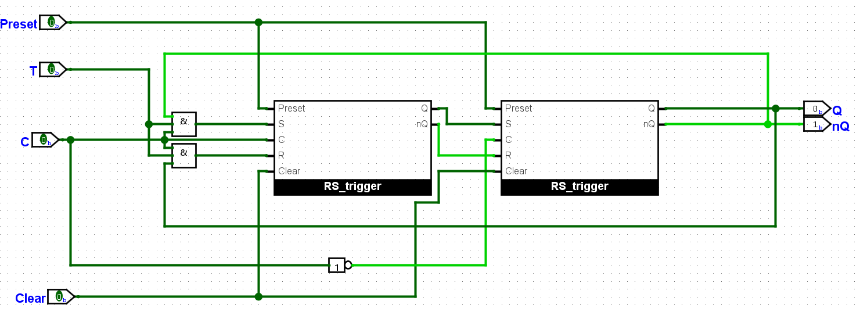Счётчик собран на основе синхронных T триггеров с асинхронным Reset/Clear. T триггер – это элемент запоминающий своё состояние и меняющая его по сигналу. Я использовал двухступенчатый вариант Т триггера на двух RS триггерах. Ниже приведены таблица истинности и схема.

|  |  |  |  |
| --- | --- | --- | --- |
| С | T | $$Q_{i}$$ | $${\overline{Q}}_{i}$$ |
| 0 | 0 | $$Q_{i-1}$$ | $${\overline{Q}}_{i-1}$$ |
| 0 | 1 | $$Q_{i-1}$$ | $${\overline{Q}}_{i-1}$$ |
| 1 | 0 | $$Q_{i-1}$$ | $${\overline{Q}}_{i-1}$$ |
| 1 | 1 | $${\overline{Q}}_{i-1}$$ | $$Q_{i-1}$$ |

Синхронность означает наличие синхронизирующего импульса C, по которому происходит переключение.

## Собственно счётчик.

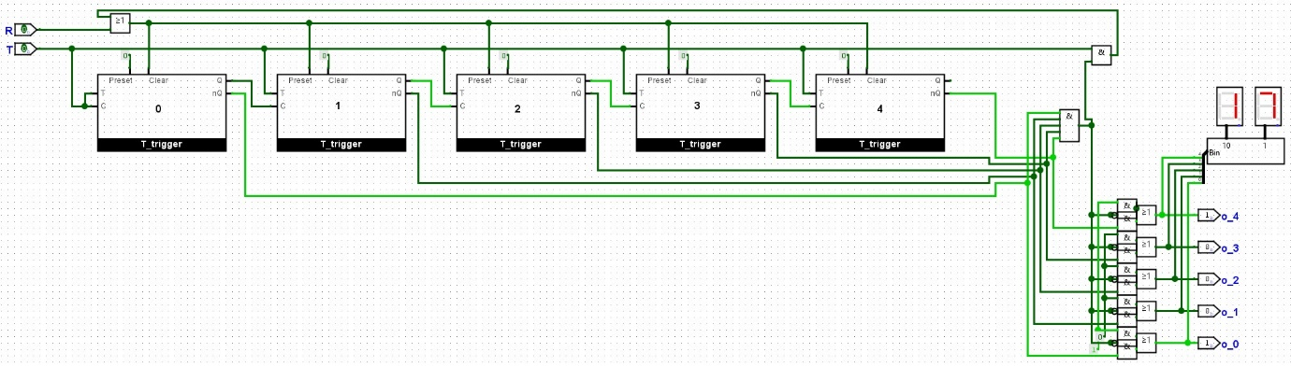На ниже рисунке представлена схема счётчика.

Несколько T триггеров соединены последовательно и каждый из них кодирует один разряд в двоичной системе. Видно, что входы Clock подключены последовательно, выход предыдущего является входом следующего. Это и даёт асинхронность переключения – триггеры переключаются по очереди. Из-за асинхронности переключение занимает время, зависящее от количества триггеров, а также во время переключения выходные данные не валидны, т. к. не все переключения ещё произошли.

Переключение триггера происходит на falling edge, т. е. при переходе сигнала C с 1 на 0. Обратим внимание, что входы Clock триггеров подключены к выходам $Q$, а выходные данные мы берём с $\overline{Q}$, это обеспечивает, то, что счётчик является вычитающим. Число, кодируемое выходами $Q$ в порядке от 0 к 4, возрастает, а число кодируемое $\overline{Q}$ в порядке от 4 к 0 убывает, т. к. они являются побитовыми инверсиями друг друга.

## Временная диаграмма.

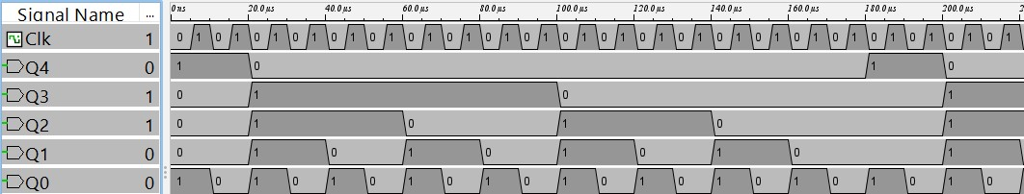Временная диаграмма счётчика сделана при помощи внутренних средств Logisim evolution. Она приведена ниже.

Первая строка показывает сигнал, генерируемый внешним осциллятором и подаваемый на вход счётчику. Видно, что в нулевой момент двоичное значение счётчика 0b10001, что эквивалентно 17 (n – 1). Так же заметно что переключение происходит на falling edge, как описывалось раньше. Когда состояние доходит до 0b00000 то происходит сброс обратно на 0b10001, потому -1 эквивалентно 17 по модулю 18.

## Куда тыкать?

В файле counter.circ, помимо счётчика и триггера, есть схема main, в которой можно проверить его работоспособность. На корпусе счётчика есть HEX Digits Display на котором отображается текущее состояние. При запуске счётчик сразу готов к работе. Вы можете сбросить его в любой момент, нажав Reset.

­­

# Регистр сдвига с линейной обратной связью.

В моём варианте нужно сделать регистр сдвига в конфигурации Фибоначчи с отводной последовательностью (11, 9, 0). Регистр — это последовательно соединенные триггеры, которые хранят какую-то последовательность и по сигналу сдвигает её, передавая хранимые значения на вход следующим. В конфигурации Фибоначчи новый бит определяется суммированием значений находившихся на определённый позициях (вообще оно высчитывается как сумма значений в степени равной индексу ячейки, но у нас только 0 и 1, а они в любой степени равны себе). Эти позиции задаются конфигурацией отводной последовательности. В моём случае это 11, 9 и 0 позиции. Суммирование по модулю 2 производим при помощи XOR.

Для построение регистра я использовал D триггеры.

## D триггер.

D триггер хранит своё состояние и по сигналу С меняет его на то, которое ему подали на вход D. Он построен аналогично T триггеру из счётчика и так же оборудован асинхронным сбросом. Ниже приведена его таблица истинности и схема.

|  |  |  |  |
| --- | --- | --- | --- |
| С | D | $$Q_{i}$$ | $${\overline{Q}}_{i}$$ |
| 0 | 0 | $$Q_{i-1}$$ | $${\overline{Q}}_{i-1}$$ |
| 0 | 1 | $$Q_{i-1}$$ | $${\overline{Q}}_{i-1}$$ |
| 1 | 0 | $$0$$ | $$1$$ |
| 1 | 1 | $$1$$ | $$0$$ |

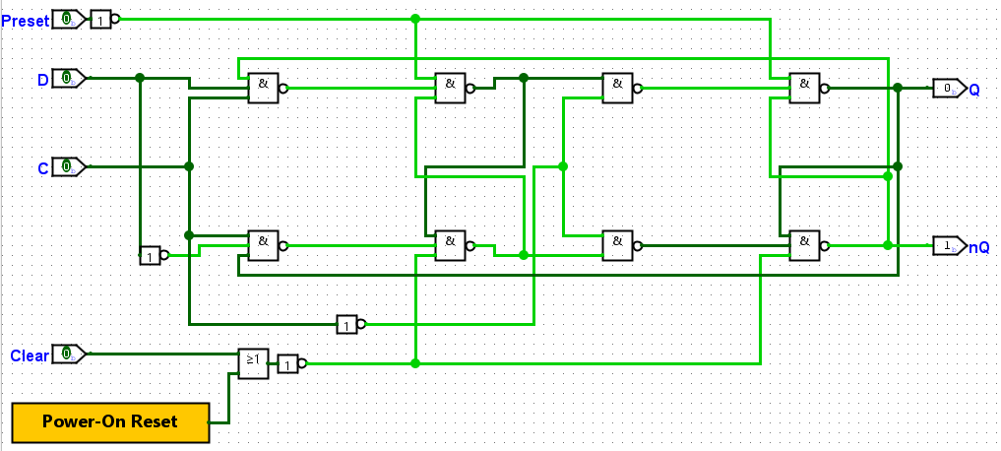

## Регистр.

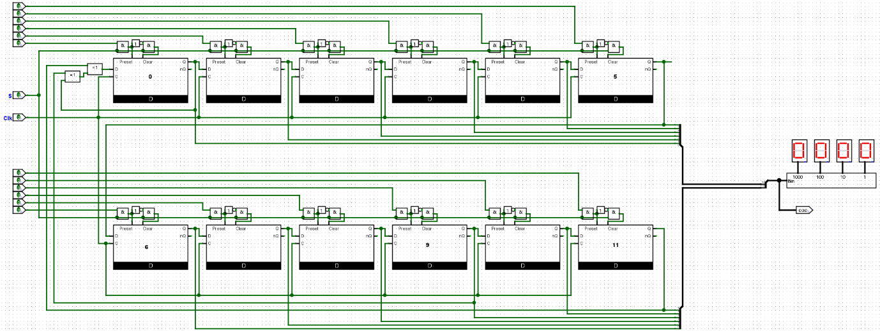Ниже приведена схема регистра.

Я использую 12 D триггеров, т. к. это минимально необходимое количество, для моей конфигурации. Все они подключены последовательно и по сигналу предают значение следующему. Значения триггеров с номерами 11, 9 и 0 складываются XOR’ом и подаются на вход в 0 триггер.

## Куда тыкать?

В файле lfsr.circ есть схема main, где можно протестировать регистр. Вы можете задать любое начальное состояние подав нужный сигнал на 12 контактов и затем нажав set. На корпусе расположен HEX Digits Display, на котором отображается текущее значение в регистре. Побитовое состояние регистра можно увидеть на LED Bar подключённом к 12 битному выходу.